Arnaud Angely

arnaudangely@gmail.com

« OC Pizza » est un jeune groupe de pizzeria en plein essor et spécialisé dans les pizzas livrées ou à emporter…

OC Pizza

Analyse des besoins

Contents

Introduction 2

Objectifs 2

Besoins 2

L’analyse fonctionnelle des besoins 3

Moyens techniques 3

Fonctionnalités 3

Gestion fonctionnelle 3

Cas d’utilisations 4

Cas d’une prise de commande 4

Cas d’une préparation de commande 5

Annexe 5

Les interfaces 5

UML 8

# Introduction

« OC Pizza » est un jeune groupe de pizzeria en plein essor et spécialisé dans les pizzas livrées ou à emporter. Il compte déjà 5 points de vente et prévoit d’en ouvrir au moins 3 de plus d’ici la fin de l’année.

Un des responsables du groupe a pris contact avec vous afin de mettre en place un système informatique, déployé dans toutes ses pizzerias.

# Objectifs

L’objectif auprès du publique est d’améliorer l’image de l’entreprise en proposant une meilleure accessibilité.

Et celui auprès des employés, est de les aider à être plus productif et efficace en proposant un système plus intelligent.

# Besoins

Pour atteindre ces objectifs et accélérer la croissance de l’entreprise, il est nécessaire d’améliorer le système informatique des pizzerias. Plusieurs points essentiels seront à améliorer.

Les améliorations attendues du système sont :

* d’être plus efficace dans la gestion des commandes, de leur réception à leur livraison en passant par leur préparation
* de suivre en temps réel les commandes passées et en préparation
* de suivre en temps réel le stock d’ingrédients restants pour savoir quelles pizzas sont encore réalisables
* de proposer un site Internet pour que les clients puissent :
  + passer leurs commandes, en plus de la prise de commande par téléphone ou sur place,
  + payer en ligne leur commande s’ils le souhaitent – sinon, ils paieront directement à la livraison
  + modifier ou annuler leur commande tant que celle-ci n’a pas été préparée
  + de proposer un aide mémoire aux pizzaiolos indiquant la recette de chaque pizza

# Moyens techniques

Le frontend sera développé en HTML, Javascript et leurs technologies associées. Et le backend en Python.

Un serveur SQL sera également nécessaire afin de stocker et redistribuer des données.

L’hébergement devra être compatible Python. Le serveur SQL sera fourni par l’hébergeur.

# Fonctionnalités

Les fonctionnalités prévues sont :

* Gestion dynamique des restaurants et des utilisateurs
* Ajout d’ingrédients et gestion des stocks par restaurant
* Création de recette de pizzas à partir de ces ingrédients
* Gestion des suppléments et des pâtes à pizza
* Une interface frontend responsive

Pour la gestion des commandes, l’employé doit être le plus efficace possible c’est pourquoi il pourra :

* Utiliser des filtres de sélections (par restaurant/par client/etc…)
* Ou ajouter rapidement un client non-inscrit en cas de commande physique ou téléphonique
* Voir la recette depuis la commande

Il sera également prévu de gérer des produits autres que des pizzas (boissons/etc…), au cas où l’entreprise souhaiterait se diversifier.

# Gestion fonctionnelle

Les utilisateurs auront la possibilité de s’identifier via une fonction prévue à cet effet sur l’extranet.

Il y aura trois types d’utilisateurs :

* Les clients, ou utilisateurs lambda
* Les employés
* Et les administrateurs

Une fois identifier, l’utilisateur sera redirigé vers la page d’accueil. L’accès à l’intranet se fera depuis le menu utilisateur dans le cas où il s’agira d’un employé ou d’un administrateur.

L’employé aura accès à l’interface de commande et de stocks. Mais seul l’administrateur pourra modifier les stocks, créer des produits où encore des recettes de pizzas.

L’interface principale Administrateur sera un Dashboard. Ce type d’interface permet d’afficher un grand nombre d’informations de manière fluide et ergonomique. Il pourra ainsi avoir une visibilité sur ses stocks ou encore ses finances.

L’ajout d’utilisateurs ou de magasins se fera via des liens au-dessus du Dashboard, permettant un accès plus rapide à ces fonctions.

L’interface Commande sera composée de deux colonnes. La première sera une liste des pizzas commandées et la seconde, la recette de la pizza sélectionnée.

Chaque utilisateur dispose d’une référence permettant d’identifier le compte. Lors d’une commande téléphonique par exemple, le client pourra ainsi donner son identifiant à l’employé.

# Cas d’utilisations

## Cas d’une prise de commande

La commande est prise sur internet :

* Il navigue sur le site et choisit ses produits (pizzas/boissons/pâte/suppléments)
* Et pour finir, il choisit le mode de paiement (physique/virtuel)
* La commande sera enregistrée et traitée par le restaurant le plus proche

La commande est prise par téléphone :

* Si le client n’est pas un utilisateur :
  + Via l’interface des commandes, l’employé remplit une fiche utilisateur et enregistre la commande
* Si le client est un utilisateur :
  + Il peut soit préciser son nom
  + Soit préciser son code client
* Pour la suite, il s’agit d’une simple prise de commande

## Cas d’une préparation de commande

* L’employé se connecte à son intranet une fois arrivé au travail
* Puis dans le menu Commande il choisit son restaurant et retrouve toutes les commandes dans une file
* Une fois la commande terminée, elle est relayée au livreur
* Une mention « Payé » ou « En attente de paiement » figure sur la facture

# Annexe

## Les interfaces

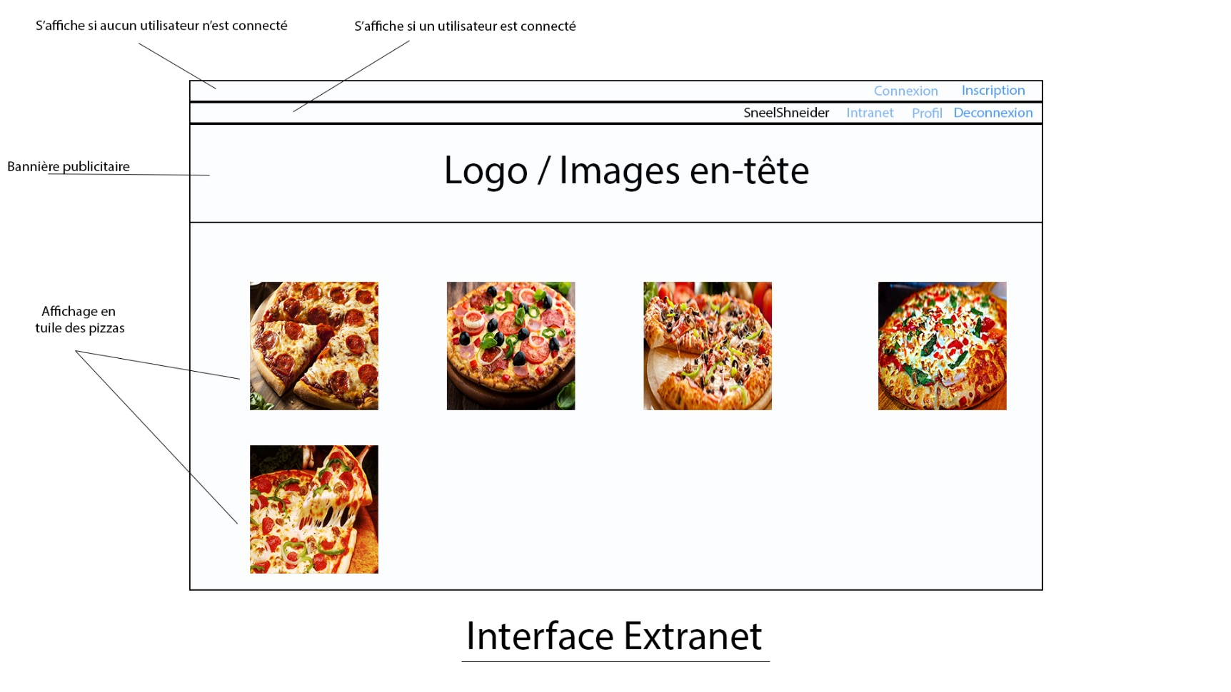

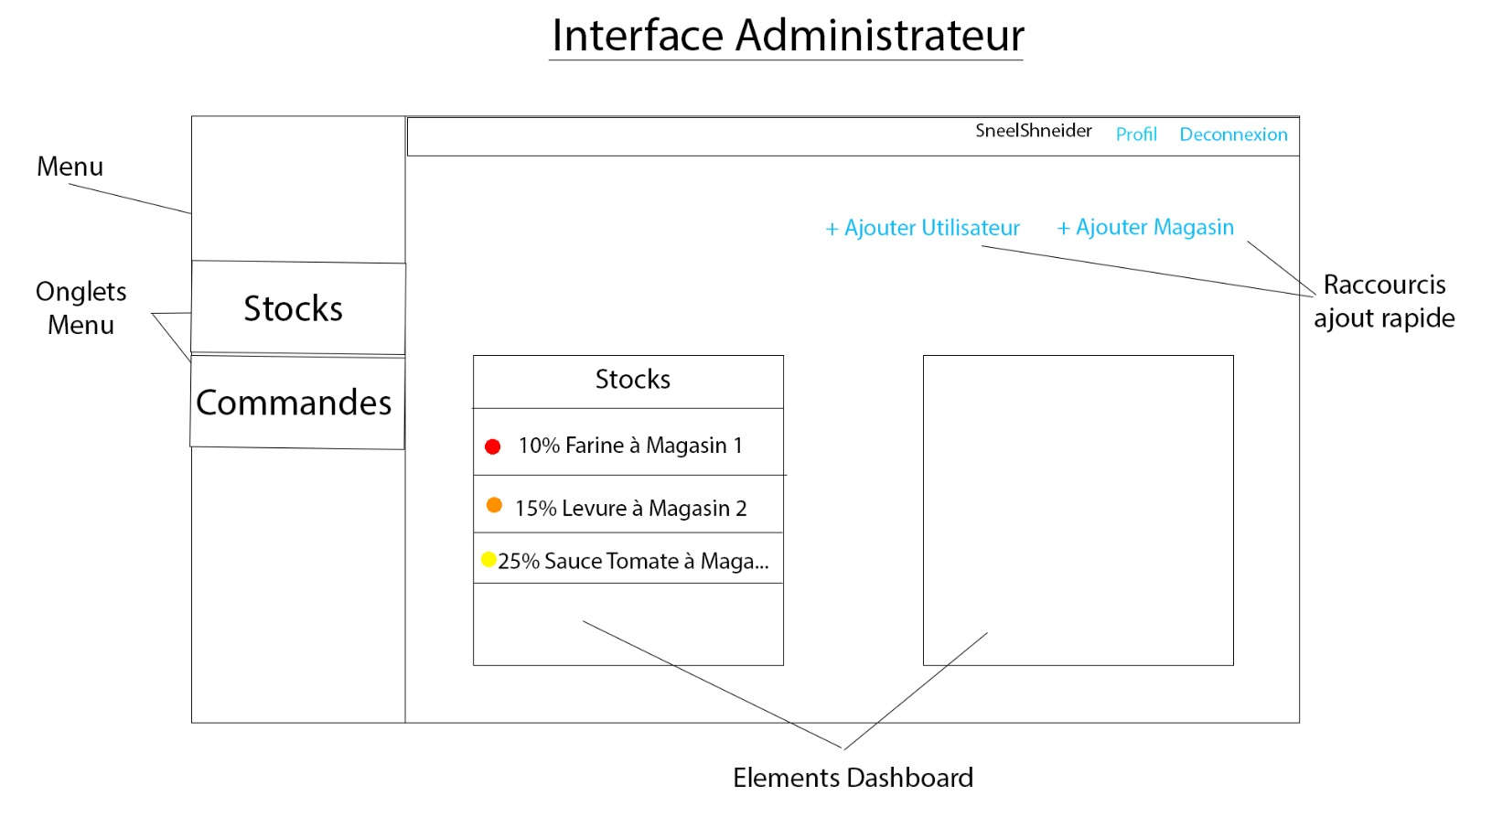

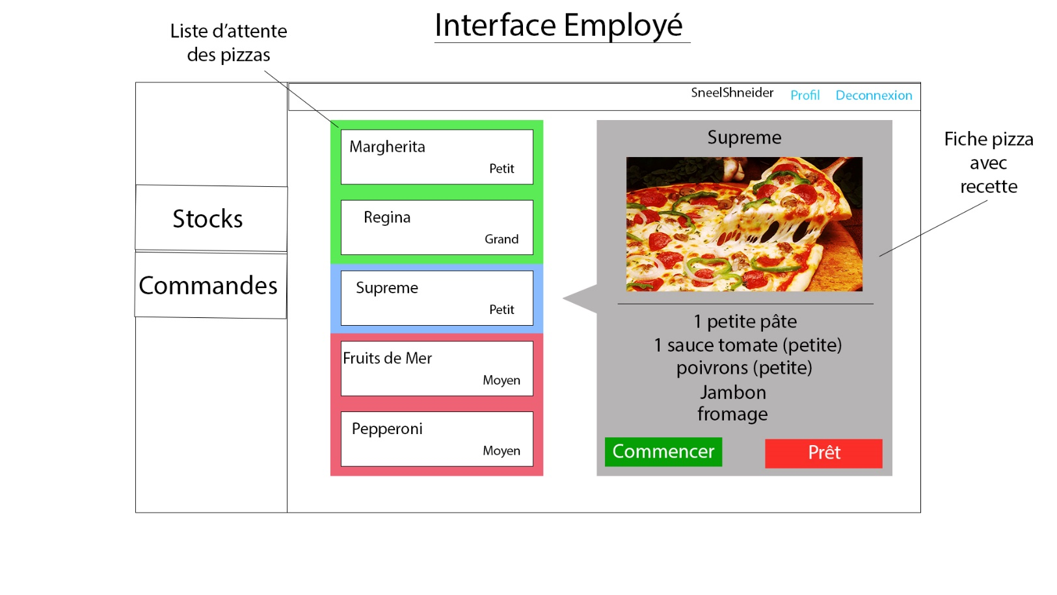

## UML

